Zadanie 2 druga kropka
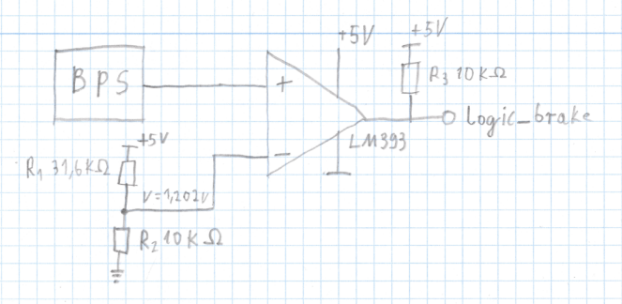
1. Mocne hamowanie powoduje wzrost ciśnienia w układzie hamulcowym, a w konsekwencji wzrost napięcia wyjściowego z czujnika.
Czujnik daje 0,5 V przy zerowym ciśnieniu, a każdy bar dodaje 0,02857 V
V = 0,5 V + 0,02857 V/bar * p
2. Wzrost napięcia można wykrywać, porównując je z napięciem referencyjnym za pomocą komparatora.
Komparator (LM393) porównuje napięcie z czujnika (wejście „+”) z napięciem referencyjnym (wejście „−”). Gdy napięcie z czujnika jest wyższe od referencyjnego, układ wykrywa mocne hamowanie.
3. Napięcie, przy którym powinien zadziałać układ, wynosi 1,214 V, ponieważ odpowiada to ciśnieniu 25 bar. Ciśnienie to wybrano, ponieważ:
regulamin wymaga, aby próg wykrycia mocnego hamowania wynosił nie więcej niż 30 bar oraz by koła nie były zablokowane (30 bar odpowiadałoby 1,357 V),
25 bar daje zapas 5 bar na tolerancje elementów, np. rezystorów i komparatora.
V = 0,5 V + 0,02857 V/bar * 25 bar = 0,5 V + 0,714 V = 1,214 V
4. Napięcie zadziałania wynosi 1,214 V, a napięcie referencyjne dostępne w układzie to 5 V, zatem należy je obniżyć, np. za pomocą dzielnika napięcia.
Dzielnik tworzą rezystory R1 (górny, połączony z 5 V) i R2 (dolny, połączony z masą). Napięcie w punkcie między nimi to:
V = 5 V *R2 / (R1 + R2)
Potrzebny stosunek: 1,214 V / 5 V = 0,243
Przyjmuję R2 = 10 kΩ.
R1 = R2 * (5 V / 1,214 V − 1) = 10 kΩ * 3,12 ≈ 31,2 kΩ
Najbliższa dostępna wartość to R1 = 31,6 kΩ.
Sprawdzenie: V = 5 V * 10 kΩ / (31,6 kΩ + 10 kΩ) = 1,202 V
Ciśnienie zadziałania: p = (1,202 V − 0,5 V) / 0,02857 V/bar ≈ 24,6 bar, czyli poniżej 30 bar.
5. Komparator łączy wyjście z masą, zatem żeby uzyskać stan wysoki na wyjściu, należy użyć rezystora podciągającego R3.
R3 łączy wyjście z 5 V. Gdy komparator zwiera wyjście z masą, na wyjściu jest 0 V (brak mocnego hamowania). Gdy go nie zwiera, R3 podciąga wyjście do 5 V (mocne hamowanie, sygnał HARD BRAKE).
Wybieram R3 = 10 kΩ. Gdy wyjście jest zwarte do masy, płynie prąd 5 V / 10 kΩ = 0,5 mA, co jest znacznie poniżej możliwości LM393, a przy tym rezystor jest na tyle mały, żeby stan wysoki szybko się ustalał.

